Министерство образования Российской Федерации

Пензенский государственный университет

Кафедра «Вычислительная техника»

ОТЧЕТ

по лабораторной работе №1

по курсу «Логика и основы алгоритмизации в инженерных задачах»

Выполнили:

студенты группы 21ВВ2

Сагателов А.К.

Митрошин А.Д.

Принял:

Юрова О.В.

Митрохин М.А.

Пенза 2022

**Задание 1**: написать программу, вычисляющую разницу между максимальным и минимальным элементами массива.

[#include](https://vk.com/im?sel=178625572&st=%23include) <iostream>  
[#include](https://vk.com/im?sel=178625572&st=%23include) <malloc.h>  
[#include](https://vk.com/im?sel=178625572&st=%23include) <stdlib.h>  
[#include](https://vk.com/im?sel=178625572&st=%23include) <conio.h>  
[#include](https://vk.com/im?sel=178625572&st=%23include) "time.h"  
[#include](https://vk.com/im?sel=178625572&st=%23include) <windows.h>  
  
int main()  
{  
int mass[4] = {8,6,3,10};  
int max = mass[0];  
int min = mass[0];  
for (int i = 1; i < 4; i++)  
{  
if (mass[i] > max)  
max = mass[i];  
if (mass[i] < min)  
min = mass[i];  
  
}  
int res;  
res = max - min;  
printf("%i\n", res);  
system("pause");  
return 0;  
}

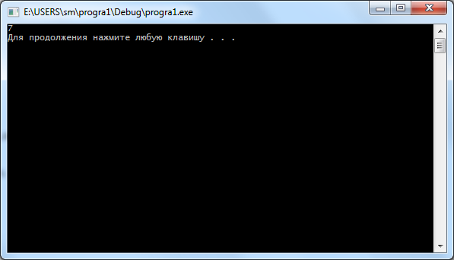

**Задание 2**: написать программу, реализующую инициализацию массиваслучайнымичислами.

[#include](https://vk.com/im?sel=178625572&st=%23include) <iostream>  
[#include](https://vk.com/im?sel=178625572&st=%23include) <malloc.h>  
[#include](https://vk.com/im?sel=178625572&st=%23include) <stdlib.h>  
[#include](https://vk.com/im?sel=178625572&st=%23include) <conio.h>  
[#include](https://vk.com/im?sel=178625572&st=%23include) "time.h"  
[#include](https://vk.com/im?sel=178625572&st=%23include) <windows.h>  
int main()  
{  
int arr[10];  
int i;  
for (i=0; i<10; i++){  
arr[i] = rand()%100;  
}  
printf("%i\n", arr[i]);  
system("pause");  
return 0;  
}

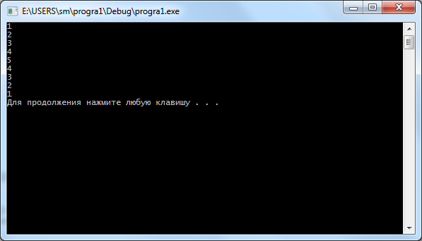

**Задание 3**: написать программу, реализующую создание массива произвольного размера, вводимого с клавиатуры.

[#include](https://vk.com/im?sel=178625572&st=%23include) <iostream>  
[#include](https://vk.com/im?sel=178625572&st=%23include) <malloc.h>  
[#include](https://vk.com/im?sel=178625572&st=%23include) <stdlib.h>  
[#include](https://vk.com/im?sel=178625572&st=%23include) <conio.h>  
[#include](https://vk.com/im?sel=178625572&st=%23include) "time.h"  
[#include](https://vk.com/im?sel=178625572&st=%23include) <windows.h>

using namespace std;  
int main()  
{  
int i;  
int size=0;  
printf("Enter :\n");  
scanf("%d", &size);  
int* mass = (int*)malloc(size*sizeof(int));  
for(i = 0; i<size; i++){  
mass[i] = rand()%100;  
printf("%i ", mass[i]);  
}  
  
  
free(mass);  
system("pause");  
return 0;

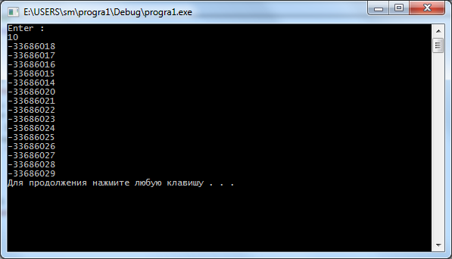  
  
}

**Задание 4**: написать программу, вычисляющую сумму значений в каждом столбце (или строке) двумерного массива.

[#include](https://vk.com/im?sel=178625572&st=%23include) <iostream>  
[#include](https://vk.com/im?sel=178625572&st=%23include) <malloc.h>  
[#include](https://vk.com/im?sel=178625572&st=%23include) <stdlib.h>  
[#include](https://vk.com/im?sel=178625572&st=%23include) <conio.h>  
[#include](https://vk.com/im?sel=178625572&st=%23include) "time.h"  
[#include](https://vk.com/im?sel=178625572&st=%23include) <windows.h>

int main() {  
int a[3][3];  
int i, j, sum;  
//srand(time());  
for (i = 0; i < 3; i++) {  
for (j = 0; j < 3; j++) {  
a[i][j] = rand() % 100;  
printf("%d ", a[i][j]);  
}  
printf("\n");  
}  
printf("\n");  
  
sum = 0;  
for (i = 0; i < 3; i++) {  
  
for (j = 0; j < 3; j++) {  
  
if (i == j)  
sum = sum + a[i][j];  
}  
  
}  
printf("%d\n", sum);  
printf("\n");  
for (j = 0; j < 3; j++) {  
sum = 0;  
for (i = 0; i < 3; i++) {  
sum = sum + a[i][j];  
}  
printf("%d\n", sum);  
}  
system("pause");  
return 0;  
}

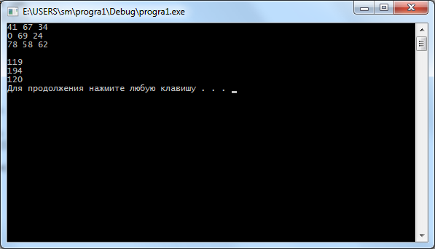

**Задание 5**: написать программу, осуществляющую поиск среди структур student структуру с заданными параметрами (фамилией, именем и т.д.).

[#include](https://vk.com/im?sel=178625572&st=%23include) <iostream>  
[#include](https://vk.com/im?sel=178625572&st=%23include) <malloc.h>  
[#include](https://vk.com/im?sel=178625572&st=%23include) <stdlib.h>  
[#include](https://vk.com/im?sel=178625572&st=%23include) <conio.h>  
[#include](https://vk.com/im?sel=178625572&st=%23include) "time.h"  
[#include](https://vk.com/im?sel=178625572&st=%23include) <windows.h>

using namespace std;  
int main()  
{  
setlocale(LC_ALL, "ru");  
struct stud {  
char name[20];  
char surname[20];  
int age;  
} studs[3];  
stud search;  
for (int i = 0; i < 3; i++) {  
cout « "Введите имя: ";  
cin » studs[i].name;  
cout « "Введите фамилию: ";  
cin » studs[i].surname;  
cout « "Введите возраст: ";  
cin » studs[i].age;  
}  
cin » [search.name](https://vk.com/away.php?to=http://search.name&cc_key=) » search.surname » search.age;  
for (int i = 0; i < 3; i++) {  
if (strcmp(studs[i].name, [search.name](https://vk.com/away.php?to=http://search.name&cc_key=)) == 0) {  
printf("name:%s\n", studs[i].name);  
printf("surame:%s\n", studs[i].surname);  
printf("age:%d\n", studs[i].age);  
}  
}  
}

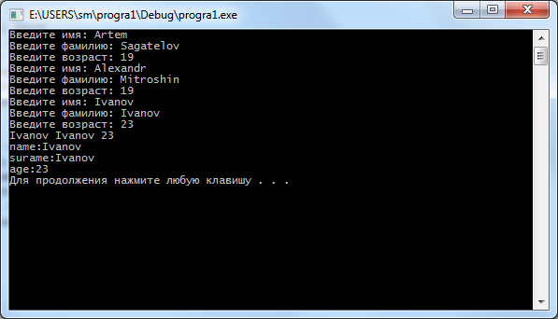

**Вывод**

В ходе выполнения лабораторной работы были разработаны программы с использованием массивов (двумерных) и структур данных. Изучили динамические и статические массивы, так же сравнение строчных данных перебором массива или же с помощью библиотечной функции.